实验题目：用混合量热法测定冰的熔化热

学生姓名：李志豪 学号：2311003

一、实验目的：

1.正确使用量热器，熟练使用温度计

2.用混合量热法测定冰的熔化热

3.进行实验安排和参量选取

4.学会一种粗略修正散热的方法------抵偿法

二、实验原理：

把待测系统A与某已知热容的系统B相混合，并设法使其成为一个与外界无热量交换的孤立系统C=(A+B)，这样A(或B)所放出的热量将全部为B(或A)所吸收，因而满足热平衡方程：

$$Q_{吸}=Q_{放}$$

已知热容的系统在实验过程中所传递的热量Q可以由其温度的改变 $Δθ$ 及其热容,计算出来：

$$Q=C_{s}Δθ$$

设质量 $m_{i}$，温度 $θ_{0}^{'}$ 的冰块与质量m，温度 $θ_{1}$ 的水相结合，冰全部熔化为水，测得平衡温度为 $θ_{2}$。假定量热容器内筒与搅拌器的质量分别为 $m_{1}$， $m_{2}$，其比热容分别为 $c_{1}$， $c_{2}$，数字式温度计的测温传感器（铂电阻测温探头）比热容很小，可以忽略不计；水和冰的比热容分别为c和 $c_{i}$ (其中水的比热容为 $c=4.1868kJ⋅kg^{-1}⋅K^{-1}$， $c_{i}=1.8kJ⋅kg^{-1}⋅K^{-1}$)；冰的熔点为 $θ_{0}$，则由热平衡方程可得：

$$c_{i}m_{i}\left(θ_{0}-θ_{0}^{'}\right)+m_{i}L+cm_{i}\left(θ_{2}-θ_{0}\right)=\left(cm+c_{1}m_{1}+c_{2}m_{2}\right)\left(θ_{1}-θ_{2}\right)$$

由于默认冰的熔点为0摄氏度，而冰块的温度也选为0摄氏度，则冰的熔解热为：

$$L=\frac{1}{m_{i}}\left(cm+c_{1}m_{1}+c_{2}m_{2}\right)\left(θ_{1}-θ_{2}\right)-cθ_{2}$$

由于量热器的绝热条件并不十分完善，实际实验系统并非严格的孤立系统，所以，我们以抵偿法作为的散热修正方法。其依据是牛顿冷却定律。

设环境温度为 $θ_{e}$，当系统的温度高于环境温度时，它就要散失热量。由当温差较小(一般不超过15 K)时，（非自然对流）系统的散热制冷速率与温差成正比，此时牛顿冷却定律表示为：

$$\frac{ⅆq}{ⅆx}=-k\left(θ-θ_{e}\right)$$

其中dq表示dt时间内系统与外界交换的热量。比例系数k为一个与系统表面积成正比并随表面辐射本领而变的常量，称为散热常量，表示在单位温差下，单位时间的热量损失。其单位为 $J⋅K^{-1}⋅s^{-1}$。负号的意义表示当系统温度高于环境温度时散失热量，即当 $θ>θⅇ$ 时， $\frac{ⅆq}{ⅆx}<0$，系统向外界放出热量；反之, $\frac{ⅆq}{ⅆx}>0$，系统从外界吸收热量。在实验过程中，如果恰当地将系统的初温和末温分别选择在室温的两侧，即 $θ_{1}>θ_{e}>θ_{2}$，并且使整个实验过程中系统与外界的热量传递前后彼此抵消，则可以达到散热修正的目的。

在实际实验中表现为，刚投人冰块时，水温较高，冰的有效面积大，熔化快，系统温度降低较快;随着冰块的不断熔化变小，水温逐渐降低，冰熔化变慢，水温降低的速度亦慢下来。量热器中水温随时间的变化应该是一条指数下降的曲线。

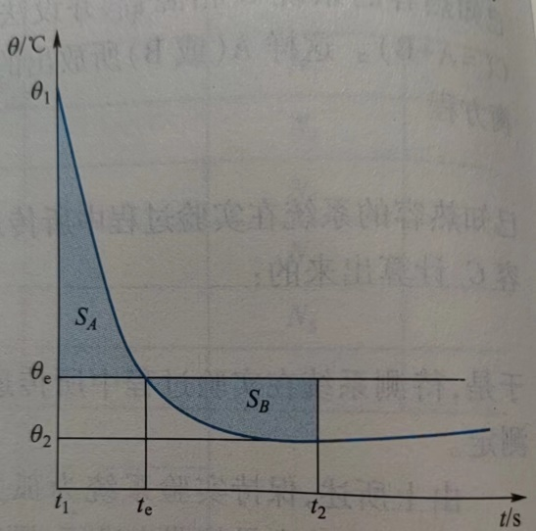

对等式求积分，即可得到由时间内整个系统与外界交换的热量q：

$$q=-k\int_{t_{1}}^{t_{2}}{\left[θ\left(t\right)-θ_{e}\right]ⅆt}=-k\int_{t_{1}}^{t_{e}}{\left(θ-θ_{e}\right)ⅆt}+k\int_{t_{e}}^{t_{2}}{\left(θ_{e}-θ\right)ⅆt}=-kS_{A}+kS_{B}$$

由上式可见，当 $S_{A}=S_{B}$ 时，实验过程中系统与外界交换的热量q=0。因此，只要适当地选择参数，使曲线与环境温度 $θ=θ_{e}$,直线围成的两块面积近似相等，就可以使系统很好地近似为一个孤立系统。因此在实验中，需要做到

$$θ_{1}-θ_{e}>θ_{e}-θ_{2}>0$$

并注意选取及适当调整参数 $m,m_{i},θ_{1}$。

三、实验仪器用具：

包括量热器，数字温度计，电子天平，秒表，玻璃皿，干轼布，保温桶，冰以及热水等。

四、注意事项：

1.室温应取实验前后的平均值，水的初温可高出室温约10-15度，配置温水时，又应略高于所设初温约1~2度。

2.严守天平的操作规则，小心使用天平。

3.放冰块前应将其拭干，且不得直接用手触模；其质量不能直接放在天平盘上称衡，而应由放冰块前、后量热器连同水的质量差求得。

4. 配置好的温水倒人内桶中，要静止一段时间再读取初温，使探头与水温相近。

5. 为了准确测量，可在投冰前每隔一定时间读取水的温度，取4~5个点，再记下冰落入水中的时间，即可用外推法较准确地确定出水的初温。

6. 为使温度计示值确实代表系统的真实温度，整个实验过程中要不断低频大幅搅拌。

五、实验步骤：

1. 打开数字温度计、电子天平，测量环境温度 $θ_{e1}$，内桶和搅拌器质量m1和m2。

2. 配置水温高出环境温度约10~ 15摄氏度的温水，并向内筒中加入约二分之一至三分之二的温水，搅拌测水温，测内筒和水总质量m+ m1。

3. 内筒连同里面的水放进外筒，放入搅拌器，盖上绝热盖。

4.测量内筒、搅拌器、绝热盖、温度计、温水的总质量M，监测温度5min，每分钟记录一次温度。

5. 准备冰块，用干拭布擦掉冰表面的水，第6min投入内筒，盖上绝热盖子搅拌，每10秒钟测温一次，至系统温度不变或上升。并测量内筒、搅拌器、绝热盖、温度计、水的总质量M+ $m_{i}$，测量环境温度 $θ_{e2}$。

6.绘制 $θ-r$ 曲线，求冰的溶解热，修改实验参数重复实验。

六、实验数据记录及处理：

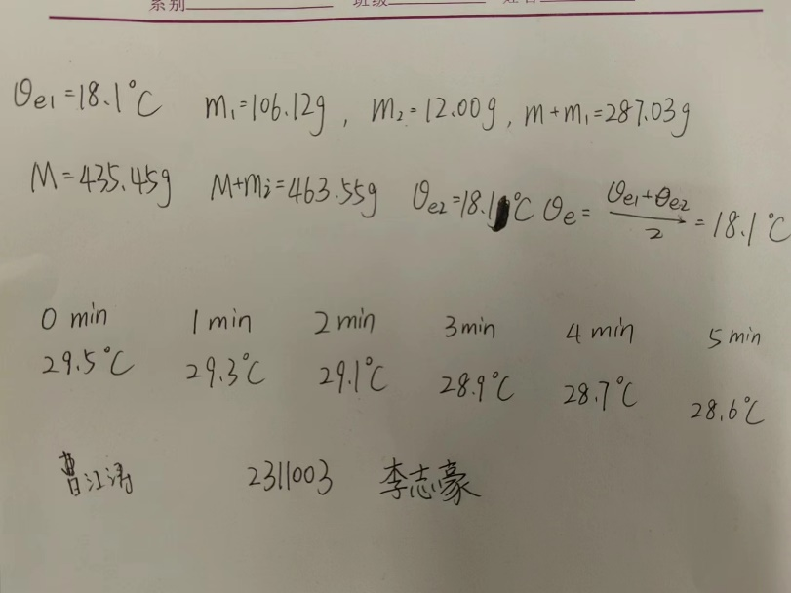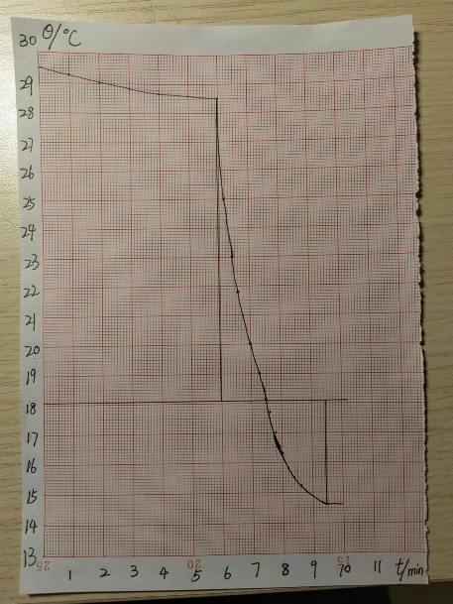

已知数据： $c=4.1868kJ⋅kg^{-1}⋅K^{-1}$ $c_{1}=0.385kJ⋅kg^{-1}⋅K^{-1}$

$c_{2}=0.370kJ⋅kg^{-1}⋅K^{-1}$ $L_{0}=3.341×{10}^{5}J⋅kg^{-1}$

$θ_{e}=\frac{θ_{e1}+θ_{e2}}{2}=18.1℃$

从投入冰块开始计时

|  |  |  |  |  |  |  |  |  |  |  |  |
| --- | --- | --- | --- | --- | --- | --- | --- | --- | --- | --- | --- |
| 时间/s | 0 | 10 | 20 | 30 | 40 | 50 | 60 | 70 | 80 | 90 | 100 |
| 温度/℃ | 28.5 | 26.0 | 24.0 | 22.2 | 21.4 | 20.5 | 20.0 | 19.3 | 18.9 | 18.1 | 17.5 |
| 时间/s | 110 | 120 | 130 | 140 | 150 | 160 | 170 | 180 | 190 | 200 | 210 |
| 温度/℃ | 16.8 | 16.3 | 15.9 | 15.6 | 15.3 | 15.1 | 15.0 | 14.9 | 14.7 | 14.7 | 14.6 |

根据公式 $$L=\frac{1}{m_{i}}\left(cm+c_{1}m_{1}+c_{2}m_{2}\right)\left(θ_{1}-θ_{2}\right)-cθ_{2}$$

求得L=3.360× ${10}^{5}J⋅kg^{-1}$

定值误差: $η=\left|\frac{L-L_{0}}{L_{0}}\right|×100％=$ 0.57 $％$

通过数 $θ-r$ 曲线上 $S_{A}、S_{B}$ 上的小格子数量，发现 $S_{A}$ 大约有120格， $S_{B}$ 大约有110格，判断 $S_{A}、S_{B}$ 大致相等，即系统与外界的热量传递前后彼此抵消。

六、误差分析：

1.实验装置本身存在系统误差，如温度计测量误差，电子天平误差。

2.冰块内部可能有小水泡、杂质等

3.冰块和搅拌时有水溅出

4.散热修正不够精确

七、思考题；

1.假如冰内有气泡、小水泡、杂质、它们分别对实验结果有无影响？为什么？

答：有气泡无影响，因为这样相当于只改变了冰块的体积，对冰块的质量几乎没有影响。但是小水泡相当于测得的冰块质量偏大，那么熔化热会偏小。杂质也会对实验结果有影响，但是由于未知杂质的性质，故无法判断偏大还是偏小。

2.如果冰中含水量为x％，试求由此引起冰熔化热的相对误差？

答：冰块实际质量为 $m_{i}×\left(100-x\right)\%$，实际吸收的热量为 $Q_{0}=Q×\left(100-x\right)\%$，故由相对误差计算公式可知 δ $=\left|\frac{Q_{0}-Q}{Q}\right| 100\%=x\%$

3.若给定 $L_{0}=3.341×{10}^{5}J⋅kg^{-1}$，试求L的定值误差？

答：定值误差: $η=\left|\frac{L-L_{0}}{L_{0}}\right|×100％=$ 0.57 $％$

八、参考文献：

【1】张春玲，刘丽飒，牛紫平. 大学基础物理实验. 高等教育出版社.2019